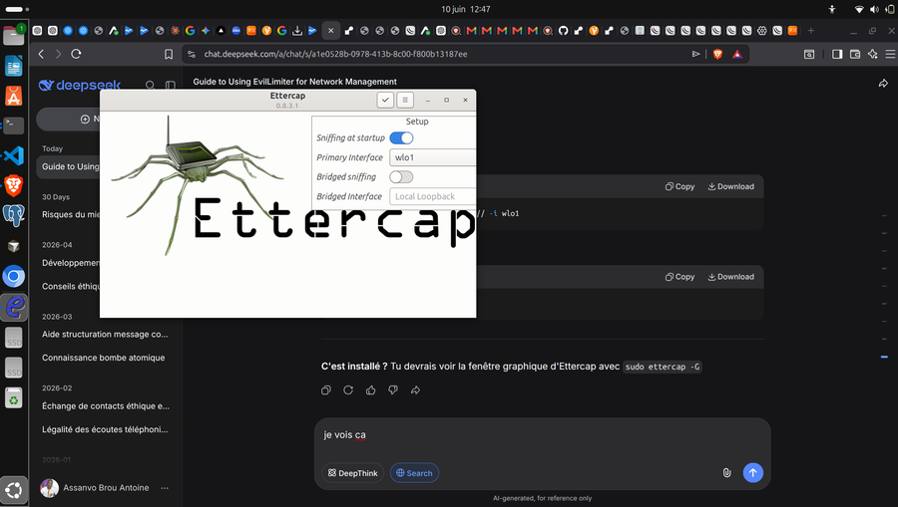  CONTACT | Mon CV  PROFIL  profil professionnel motivé, orienté résultats, avec une présentation claire des compétences et expériences utiles au poste visé.

